该文章由微信公众号文章搜索助手导出，点我免费下载
包治百病|论那些买了绝！不！后！悔！的大牌包包
原创 被包包治愈的 洪胖胖

2018-10-08


还记得上次给你们推荐过
很多平价好看的包包咩～
后台有很多小伙伴觉得不满足，
纷纷留言要看贵一点的包包。



好吧好吧，
作为史上第一宠粉公号，
我当然是依着你们啦！
上周我就跟大家征集了
【你的第一个名牌包包】。
没想到不仅被种草的不要不要的，
还被包包背后的故事给虐到了😂
所以当然不能让我一个人
羡慕嫉妒恨惹！
赶紧整理出来，
让你们这些小妖精
有更多买包的理由啊！！！



在后台那么多封征集里面，
我发现很多人最爱买的就是
Coach家的大包。
理由也很统一，
实用又实惠哈哈哈，
天天背也不心疼。
所以赶紧往下看看，
她们的推荐吧！

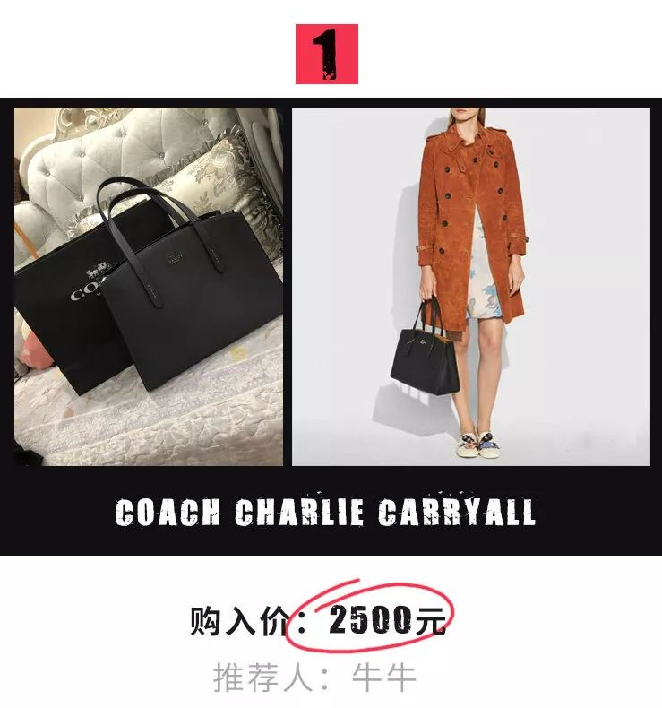



这款包包，
是老公送给我的结婚纪念日礼物。
虽然价格不算多高，
但我开心的是他这份心意。
并且还是学着人家抖音里面，
故意藏在后备箱里
给了我一个大大的惊喜。
这对于一个大直男来说，
可太不容易了😄



用了这款包包后，
我不得不承认
我家大直男眼光还是不错的。
它表面都是荔枝纹牛皮的，
摸上去很有质感。
而且自重很轻，
里面空间又很大，
平时出门所有的东西都能轻松装下。
可以说是日常必备的一款包了。

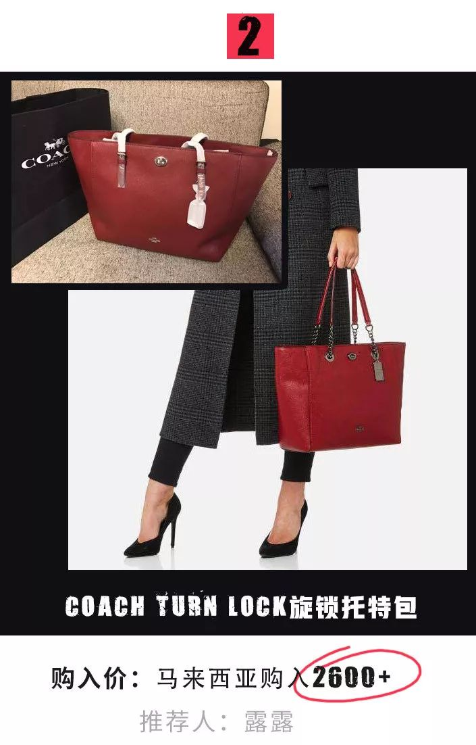

因为老娘买自己开心啊！！！
我当时怀孕心情有点抑郁，
正好逛街看到这个颜色，
就觉得好正好喜欢啊😍
二话没说就买了，
结果买完后心情果然就好很多……
所以这个包包对我来说算是一种鼓励，
让我学会好好爱自己！
毕竟能用买买买就换来快乐，
是不是比其他方法简单很多～

首先它真的颜色很美，
是十字纹牛皮的正红色，
很有正宫娘娘的架势。
其次它真的容量很大，
什么电脑，杂志，
统统都可以放进去！
唯一的缺点就是自重有点重，
但真的很美，
很适合职场OL上下班通勤哦～



MK作为一个轻奢品牌，
最近几年特别火爆。
因为它价格不贵，
款式又比较时尚。
所以好多学生党和刚上班的职场新人，
都会选择入手它家的包包。

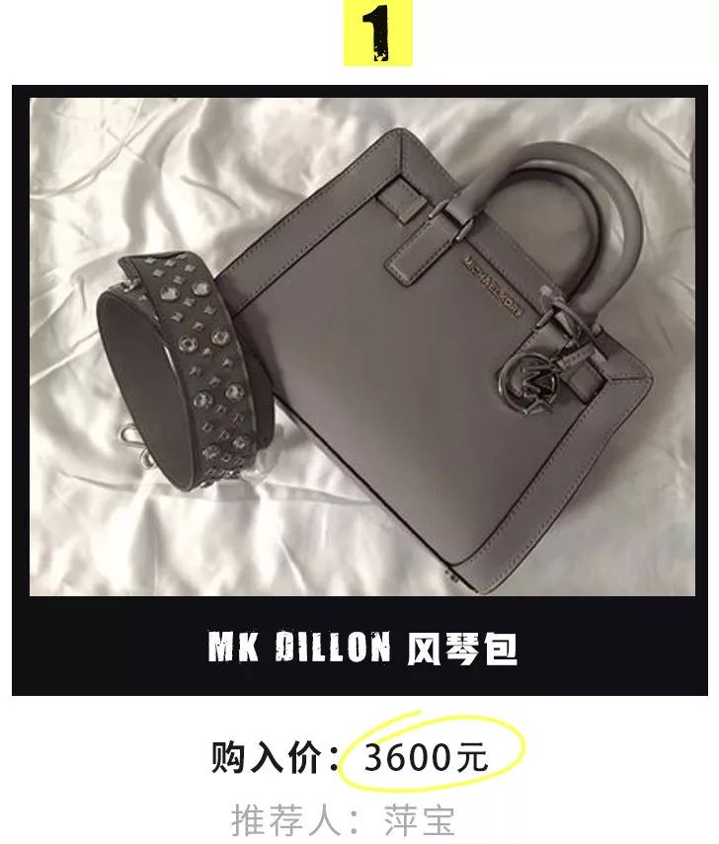



这是老公送给我的生日礼物～
以前他比较爱送项链手链之类的，
最近被我不小心搞丢一个，
特别伤心。
结果今年他就一口气买了俩，
一个手链+一个包包，
还大气的让我别难过了哈哈哈。
有了这么美的包，
我当然乖乖听话，
一点都不难过了呢～



这是MK家的经典款，
特别百搭不过时。
包型很挺很高级，
皮质也比较耐磨。
最近正好秋冬嘛，
我发现它能配我所有的衣服😂
尤其这个灰色再配上大衣，
真的特别拉风特别好看！！

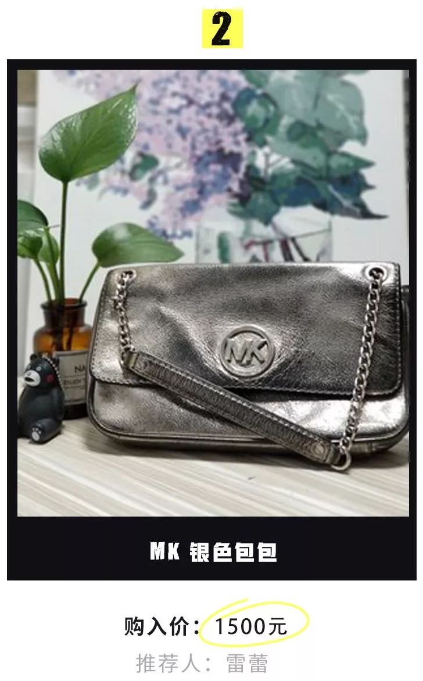

这个包包是老公买给我的第一个包包，
到现在已经有4年的时间了，
也算我用的最久的一款包了。
当时他是瞒着我偷偷找了个代购买的，
难为他一个啥都不懂的人，
还一直查资料，
什么包女生会喜欢，什么包最好看😂
没想到他一个理工男
最后买的包还蛮好的，
即使后来我又买了那么多包，
现在还是最喜欢背这个！

我真的强烈安利这个包，
因为它超级百搭啊！
斜挎着可以很俏皮，
单肩可以通勤，
手拿着还可以当宴会包。
并且是个bulingbuling的银色，
很吸睛的！
虽然它现在已经很旧了，
但依然是我最喜欢的一个包。



在后台所有的投稿里，
最多的品牌就是LV了。
我一直以来都觉得LV家的包包
很容易显老气。
但看完征集后完全改变了我的印象，
你们真的太会选包了吧！！！
选的包包都好好看的！

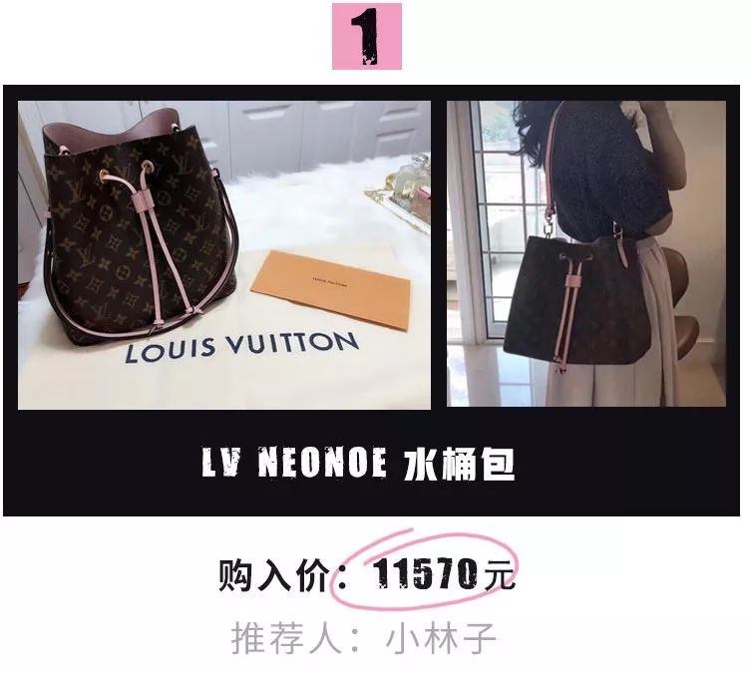



这个包是我送给自己的一个警示！
和渣男分手的第二天，
我就毫不犹豫的把这个包买了！
以前在一起的时候，
我舍不得给自己花钱，
天天给他买球鞋，
到头来不还是背叛了我。
所以我发誓以后要好好爱自己，
什么狗屁爱情，
爱自己才是王道！



其实很早前我闺蜜背的时候，
我就爱上了这款包。
上身真的很可爱很好看啊，
总觉得衬的我衣服都贵了。
别看包包本身很小很轻巧，
但其实很能装。
我感觉自己能背个十几年都还会爱吧😂

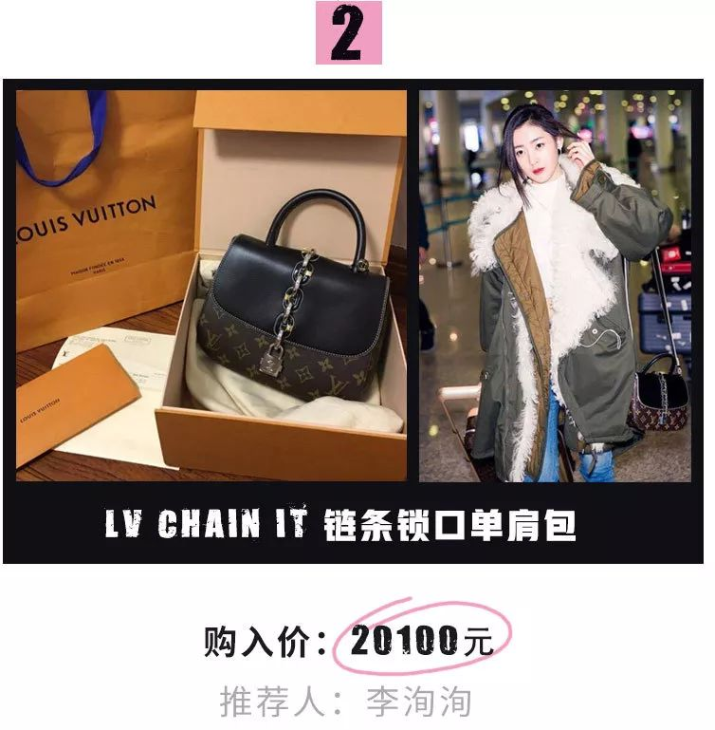

这款包是我去年
测出怀孕时的一个纪念。
今年又准备添置一个了，
因为办理了随军，
要去老公部队所在地工作了。
我买包包是把它
作为我人生重大节点回忆的，
觉得这样比较有意义。
等我以后老了，
就把它们都给我的女儿，
然后给她讲述
每一个包包背后的故事……

这款是它家的秀场走秀款，
当时看图的时候就很心水。
因为它不但不老气还很精致！
包身上的锁头
是那种非常非常亮的银色，
看着特别高级，
还不会脱漆，氧化哦～
并且它其实一点都不重，
肩背着很久也完全没问题的！

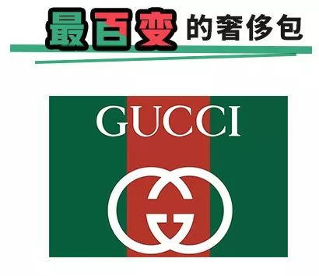

我很震惊，后台推荐的Gucci包包
竟然都没有重复款式的！
可能是它家生产爆款包的能力太强了，
款式也太百变了吧。
所以各花入各眼，
不太会集中于一两款包吧😄
想要不撞包的，
可以挖一挖它家的款式哦～

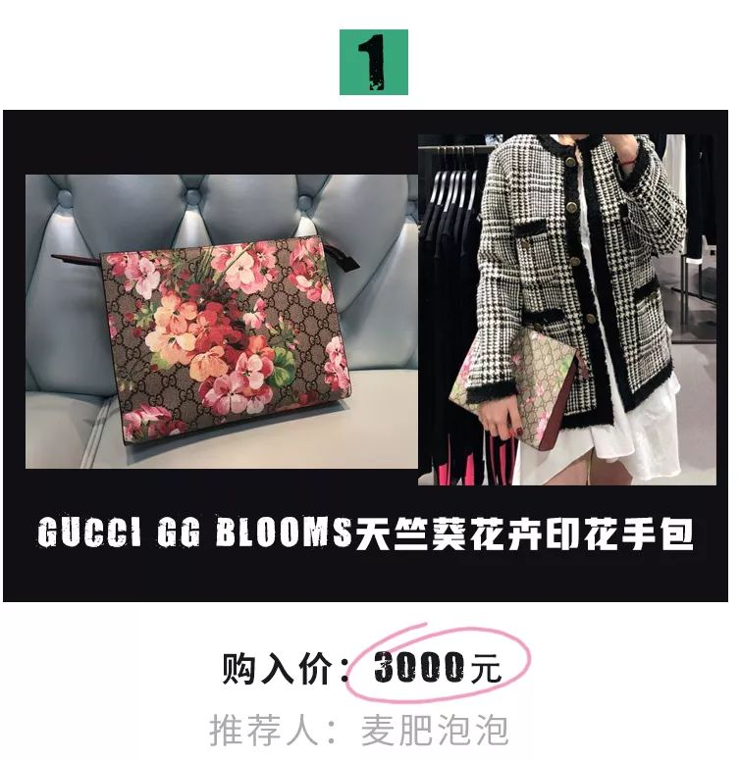



其实买这款包背后是有一个故事的。
有一次我和一个姑娘一起滴滴拼车，
那天非常巧我们都穿了米色的大衣，
我背的是一个通勤大包，
她拿的是这个手拿包，
当她一上车，
我就感觉自己输了。
以前我一直觉得比搭配更重要的是款式，
但是这次我承认品牌是具有力量的。
所以可能是出于虚荣心吧，
后来买了这个包。
当然不否认我真的觉得它很美啦！



它真的很实惠了，
三千块，
买一个Gucci 的包包啊！
并且它上身超级加分，
我每次拿着它上街，回头率爆高！
那个印花的质地真的看实物才知道，
美哭了啊啊！！
还很难撞包，
真的优点数不清吧……

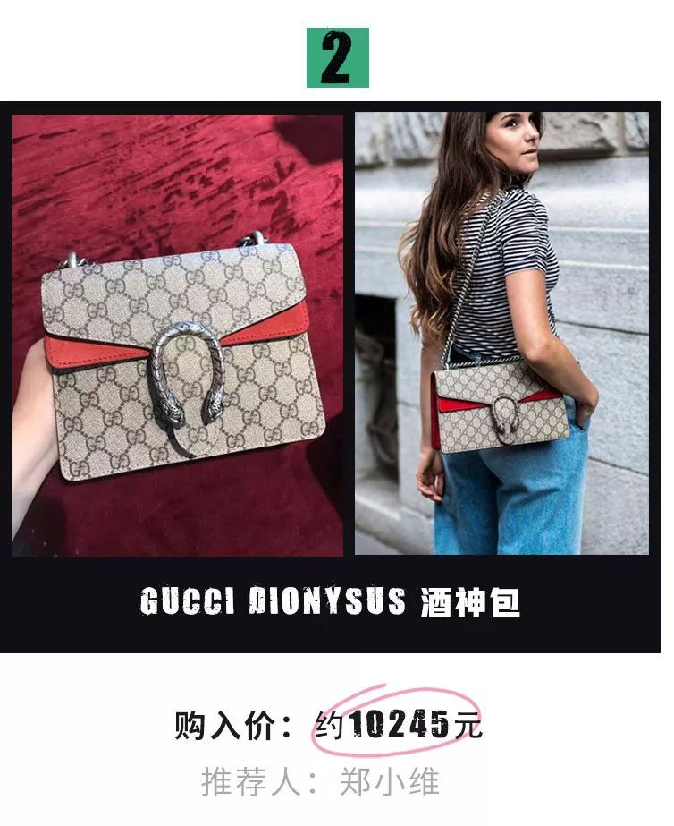

这是我毕业后努力工作，
靠自己买的包，
并且买完包后存款还有富余，
不会影响正常生活哦！
我觉得买奢侈品的意义，
不是要每天吃泡面，
然后花光所有积蓄只为了买一个包装B。
而是在自己适量的范围内，
只是因为喜欢才买❤️

酒神包应该算Gucci家的经典包了。
我特别喜欢它这个蛇头锁扣的设计，
再配上这个经典花纹，
真的文艺又复古。
并且它的包身是防刮，防水的，
我用到现在还一点都没刮坏。
缺点是链条还蛮重的，
只能说质量太好了吧emmmm



大家应该都听说一个噩耗，
CELINE换设计师了吧，
导致它家的新包争议还蛮大的……
并且传言以前的包要全部下架，
所以很多人都在抢着囤CELINE的包了。
下面就给大家推荐一下，
它家的包真的是值得囤的！

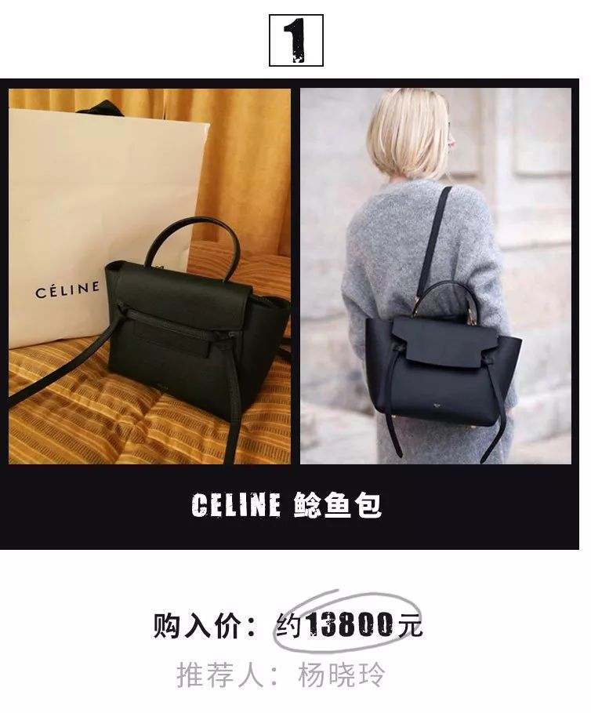



我一直很喜欢CELINE的包，
正好上个月去日本东京，
在银座的专柜
一下子就看上这款鲶鱼包了。
然后我就开始走不动了，
眼珠子也转不动了哈哈哈哈，
毫不犹豫的刷卡买下它！
刚开始还有点心疼钱包，
但一背它立刻就好了，
真的是包治百病啊！！



反正这款包，
我建议大家看到就入手不要犹豫！
因为它真的太衬人的气质了，
谁背谁好看！
但凡见过我这款包的人，
全部都种草了🤦‍♀️
就是太火爆了，
不一定能买到。

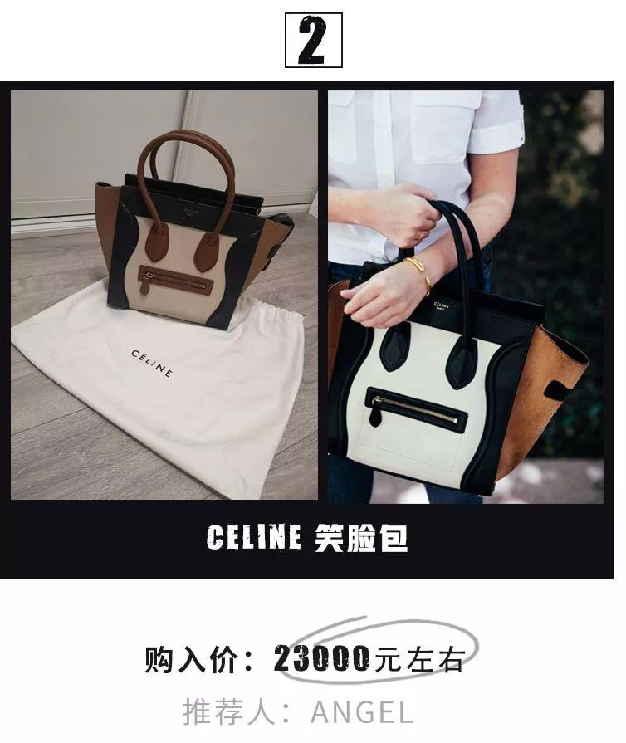

买这款包时
是我在国外留学的最后一年。
当时我读书时，
学费和生活费没要家里一分钱，
全都是靠自己打工挣的。
后来终于把最后的学费也赚到了，
就想着买个喜欢的包包
来奖励自己多年的辛苦。
第一选择就是celine，
到专柜以后
一眼就看上了笑脸包的这个配色。
现在这么多年过去了，
每次用它都还是满满的惊艳啊！

我特别喜欢这款包的拼色搭配，
给人感觉很特别又耐看。
它正面浅色是粒面小牛皮，
很耐用还很耐脏。
容量又巨大，
出去旅行都能用。
并且笑脸包还有好多种颜色，
可以让你选择的哦～

看了这么多包包和故事，
你们有找到自己心动的那款吗？
虽然买不起，
但我自己已经被大家种草了好几个了😂
我觉得人总要有点念想嘛，
所以就拿这些好看又昂贵的包包，
激励自己好好努力，多多挣钱吧！
你们有什么心水的包
也可以分享给我啊，
最后祝所有的小仙女
都能拥有自己喜欢的包包❤️



